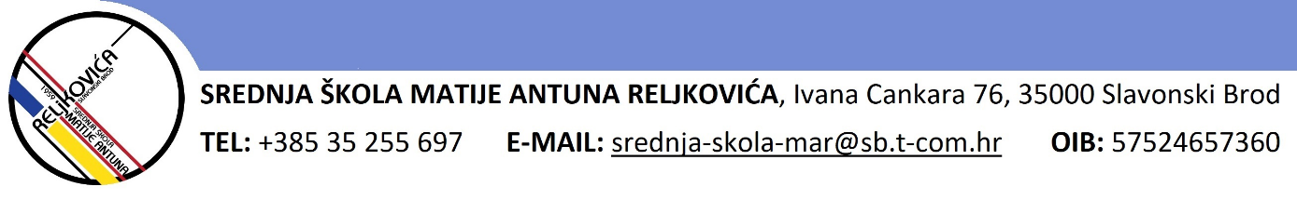
KLASA: 003-06/25-01/3
URBROJ: 2178-1-13-25-5
Slavonski Brod, 8. travnja 2025.

ZAPISNIK

42. sjednice Školskog odbora Srednje škole Matije Antuna Reljkovića Slavonski Brod koja se održala u utorak 8. travnja 2025. godine u 12:00 sati u uredu ravnatelja.

Prisutni: T. F., dipl. ing. agr., I. L. prof. (zapisničar), N. V., dr. sc. J. J.r (zamjenik predsjednice)
Odsutni: D. G., Z.M., I. B., prof. (predsjednica),
Ostali prisutni: I.O. (ravnatelj)
Na početku sjednice zamjenik predsjednice Školskog odbora pozdravio je prisutne i utvrdio prisutne i odsutne članove čime je potvrđeno da je na sjednici nazočan potreban broj članova za pravovaljano odlučivanje. Zapisničar ove sjednice je I. L. Zamjenik predsjednice Školskog odbora zatražio je izmjenu dnevnog reda.
Dnevni red:
- Usvajanje zapisnika 41. sjednice Školskog odbora Srednje Škole Matije Antuna Reljkovića Slavonski Brod
- Davanje prethodne suglasnosti ravnatelju za sklapanje sporazuma o prestanku radnog odnosa
- Davanje prethodne suglasnosti ravnatelju za izmjenu ugovora o radu
- Razno
Predloženi dnevni red jednoglasno je prihvaćen te je zamjenik predsjednice Školskog odbora nastavio s vođenjem sjednice.
Ad 1. Usvajanje zapisnika 41. sjednice Školskog odbora Srednje škole Matije Antuna Reljkovića Slavonski Brod
Zamjenik predsjednice Školskog odbora otvorio je raspravu. Budući da se nitko nije javio, zatvorio je raspravu i dao na usvajanje zapisnik 41. sjednice Školskog odbora Srednje škole Matije Antuna Reljkovića Slavonski Brod. Isti je jednoglasno usvojen.
Ad 2. Davanje prethodne suglasnosti ravnatelju za sklapanje sporazuma o prestanku radnog odnosa
Zamjenik predsjednice Školskog odbora daje riječ Ravnatelju koji je upoznao članove sa zahtjevom djelatnice S. P. za sklapanje sporazuma o prestanku radnog odnosa zbog promjene radnog mjesta.
Ravnatelju je jednoglasno dana suglasnost za sklapanje sporazuma o prestanku radnog odnosa.
Ad 3. Davanje prethodne suglasnosti ravnatelju za izmjenu ugovora o radu
Zamjenik predsjednice Školskog odbora daje riječ Ravnatelju koji upoznaje Školski odbor sa potrebama izmjene ugovora o radu na radno mjesto S. P. do raspisivanja natječaja.
Ravnatelju je jednoglasno dana suglasnost za izmjenu ugovora o radu.
Ad 4. Razno
Ravnatelj se javio za riječ i osvrnuo se na nadolazeće upise u prvi razred. Školi je odobreno 11 programa, a nakon sastanka s pročelnicom Brodsko-posavske županije dogovoren je upis od 20 učenika po razrednom odjeljenju.
U školskoj godini 2025./2026. Srednja škola Matije Antuna Reljkovića upisuje 6 razreda, i to
pet četverogodišnjih programa u četiri razreda (Tehničar nutricionist, Fitomedicinski tehničar, Veterinarski tehničar, Šumarski tehničar / Agrotehničar) i tri trogodišnja programa u dva razreda (Mehaničar poljoprivredne mehanizacije, Poljoprivredni gospodarstvenik / Cvjećar).
Ravnatelj je obavijestio Školski odbor o Danu otvorenih vrata planiranih za 6. svibnja 2025. godine.
Članove Školskog odbora Ravnatelj upoznaje i sa najavljenim dolaskom revizije.
Članica Školskog odbora I. L. javila se za riječ te predstavila priručnik za učenike, koji je nastao kao rezultat Erasmus+ projekta „IKT alati u nastavi poduzetništva“.

Sjednica je završila u 12:15.
Zapisničar Zamjenik predsjednice Školskog odbora I. L., prof. dr. sc. J. J.

